Jeugdtrainers moeten hun mond dicht houden tegen de scheidsrechter
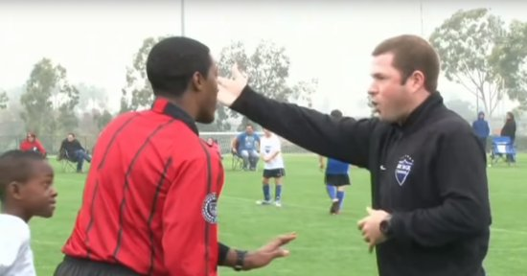
Eigenlijk vinden we het allemaal. Jeugdtrainers - maar eigenlijk alle trainers - moeten zich niet bemoeien met de scheidsrechter. Als we het dan met zijn allen vinden, laten we het dan ook met zijn allen afspreken.
Naast dat het eigenlijk zo hoort, zetten we nog even op een rijtje waarom je als club eigenlijk zou moeten willen dat alle (jeugd)trainers zich niet met de scheidsrechter zouden moeten bemoeien:
Reden 1: Kritiek levert tot minder sportplezier
Ten eerste levert kritiek op de scheidsrechter door trainers nooit voor meer sportplezier op het veld. Vaak juist tot het tegenovergestelde. Soms leidt dit zelfs tot irritaties, woordenwisselingen en zelfs soms tot ruzie. Dat kan nooit het idee van (jeugd)voetbal zijn. Het is zelden vertoond dat kritiek op de scheidsrechter het in een wedstrijd leuker of beter maakt, het maakt dingen erger.
Reden 2: Trainers moeten de tijd in de spelers steken
Je kunt als trainer tijdens de wedstrijd je tijd steken in twee dingen: ben je druk bezig zijn met de scheidsrechter? Of steek je liever je tijd in het geven van tips aan de spelers van jouw team? Waarschijnlijk zal iedereen het liefst voor optie twee kiezen. Daarnaast zal de 'coaching' van de scheidsrechter niet als hulp worden gezien en zeker niet leiden tot een betere scheidsrechter. Het is dus verloren tijd. De tijd die je in de scheidsrechter steekt wordt niet gestoken in het helpen van de spelers. En het helpen van jouw spelers, dat is precies de taak van de trainer en daar moet je de tijd in steken. Daar help je de spelers en de club mee op de lange termijn.

Reden 3: Scheidsrechters maken nu eenmaal fouten
Voetbal is een spel van fouten. Als de keeper een kapitale blunder maakt of een spits voor leeg doel mist, dan staan gelukkig de meeste trainers niet als een idioot langs het veld te schreeuwen tegen die speler. Echter, als de scheidsrechter een kapitale blunder maakt, dan is dat opeens niet meer geaccepteerd en dan zie je veel meer mensen reageren. Omdat voetbal een spel van fouten is, is het belangrijk deze te accepteren. Van teamgenoten, maar ook van de scheidsrechter.
Reden 4: Scheidsrechters worden schaars
Als je de gemiddelde voetballer vraagt om een wedstrijd te fluiten, dan zullen ze niet staan te springen. Waarom? Omdat je het eigenlijk nooit goed kan doen als scheidsrechter en alleen maar fout. Het wordt tijd dat het voor iedereen weer leuk wordt om een wedstrijd te fluiten.
Maar de belangrijkste reden is dus reden 2. Minder kritiek op scheidsrechter betekent meer tijd voor spelers en uiteindelijk betere spelers! Dat is dus beter voor het niveau van jouw jeugdopleiding. Kritiek op scheidsrechter betekent bezig zijn met de korte termijn.
Tegenstanders: 'thuisfluiters'
Er is best kans dat een aantal mensen wel vinden dat je kritiek op de scheidsrechter mag hebben. Dan komt vaak het voorbeeld naar voren van die ene thuisfluiter. Natuurlijk lopen er thuisfluiters rond, maar het zijn er echt minder dan we met zijn allen denken.
Stel nu dat er iemand een echte thuisfluiter is? Wat is dat het nut om te gaan schreeuwen langs de kant? Om irritaties op te roepen? Of misschien zelfs wel ruzie zoeken? Werd de sfeer er beter op? En wat hebben de spelers er op de lange termijn van geleerd?
En nog erger: als u het goed praat dat u tegen die thuisfluiter uw mond niet dicht wilt houden, wat is dan de 'lijn' om uw mond wel dicht te houden?
Inderdaad, die vervaagt dan enorm. Dus: ook mondje dicht tegen 'thuisfluiters'.
Tegenstanders: voetbal is emotie
De andere groep zegt dat voetbal nu eenmaal emotie is. Ten eerste moet je je afvragen of kritiek op de scheidsrechter wel de emotie is die je wilt en ten tweede zijn de mensen die vinden dat je kritiek mag hebben op de scheidsrechter vaak niet als scheidsrechter op de velden te vinden.
Dit is een mooie kans voor een cultuuromslag. Een cultuur waar kritiek op de scheidsrechter er niet bij hoort. Een cultuur waarin we ook verkeerde beslissingen van een scheidsrechter accepteren, ook als ze in ons nadeel uitvallen.
Het begin van een seizoen is een mooi moment om zulke afspraken te maken.

